Отчёт по лабораторной работе №3

дисциплина: Информационная безопасность

Зорин Илья Михайлович

Содержание

# Цель работы

Получение практических навыков работы в консоли с атрибутами файлов для групп пользователей.

# Выполнение лабораторной работы

1. В установленной операционной системе создал учётную запись пользователя guest. Задайте пароль для пользователя guest. Аналогично создал второго пользователя guest2. Добавил пользователя guest2 в группу guest (рис. 1). 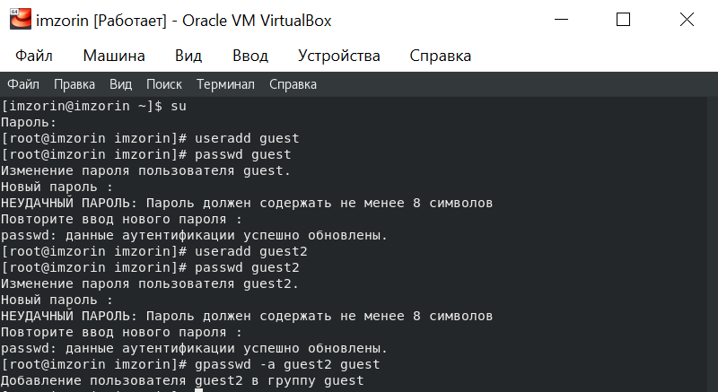
2. Осуществил вход в систему от двух пользователей на двух разных консолях: guest на первой консоли и guest2 на второй консоли. Для обоих пользователей определил директорию,в которой нахожусь: /home/guest и /home/guest2, что соответствует приглашениям командной строки. Для пользователя guest: имя пользователя - guest, его группа 1001(guest), принадлежит к группе guest. Для пользователя guest2: имя пользователя - guest2, его группа 1002(guest2), принадлежит к группам guest и guest2.Вывод команды groups аналогичем выводам команд id -Gn и id -G (рис. 2-3). 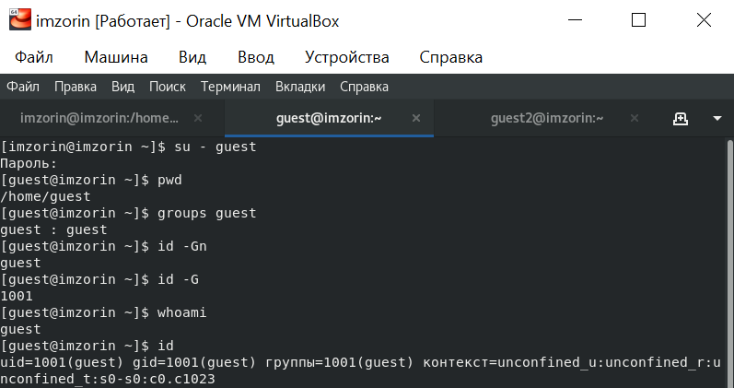 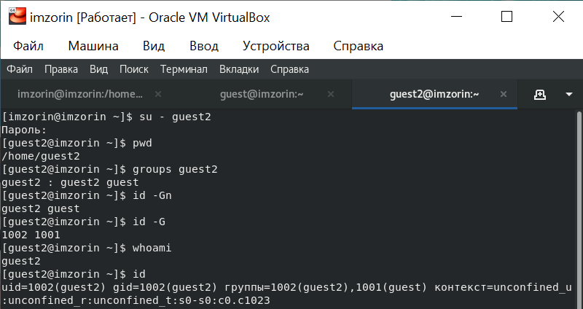
3. Сравнил полученную информацию с содержимым файла /etc/group (рис. 4). 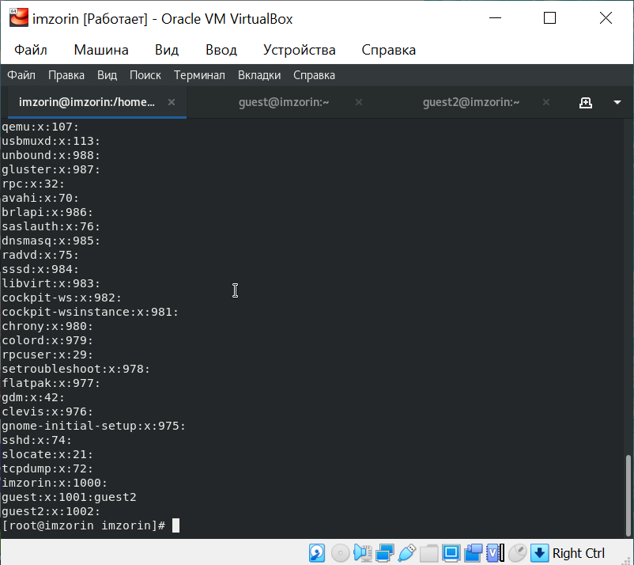
4. От имени пользователя guest2 выполнил регистрацию пользователя guest2 в группе guest (рис. 5). 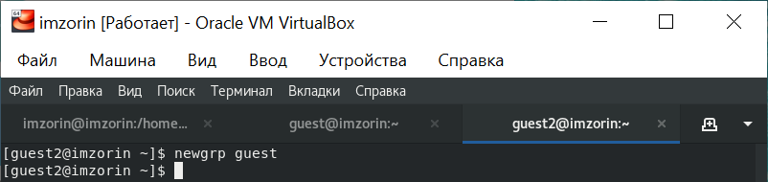
5. От имени пользователя guest изменил права директории /home/guest, разрешив все действия для пользователей группы. Снял с директории /home/guest/dir1 все атрибуты проверил правильность снятия атрибутов (рис. 6). 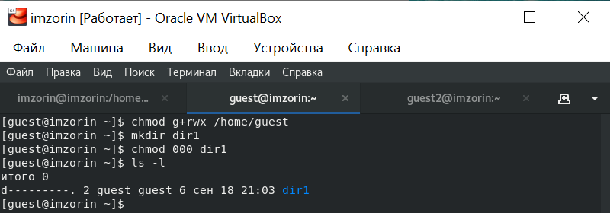
6. Заполнил таблицы (рис. 7, 8). 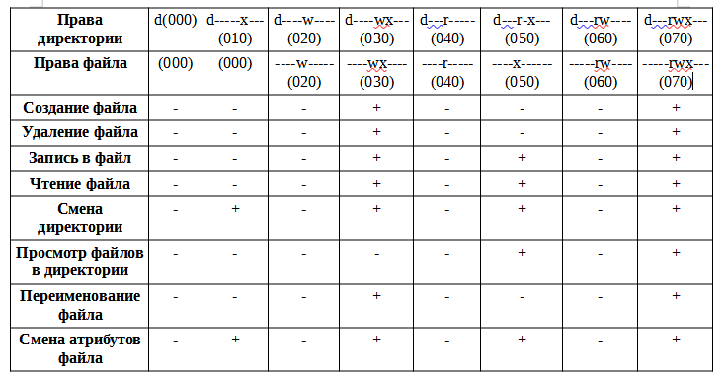 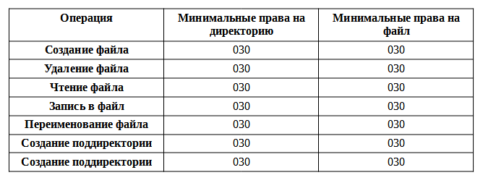

# Выводы

Получил практические навыки работы в консоли с атрибутами файлов для групп пользователей.